**海南省种业实验室科技特派员服务团抗风救灾**

**应急科技攻关项目工作简报**

**（2025年第1期）**

海南省种业实验室受省科技厅定向委托，组织实施2024年海南省水产领域科技特派员服务团抗风救灾应急科技攻关项目，共立项实施20个子项目，主要围绕第11号超强台风“摩羯”受灾农业生产主体，开展抗风救灾科技服务工作。以下是工作简报（2025年第1期）。

**目录**

一、 本期项目 1

（一） 卵形鲳鲹深远海养殖台风灾后复产及抗风救灾技术示范--刘龙龙 1

1. 开展服务内容 2

2. 主要成果亮点 3

（二） 生理健康管理和养殖水环境调控综合技术在罗非鱼台风应激后苗种复产中的应用示范研究--顾志峰 3

1. 开展服务内容 4

2. 主要成果亮点 5

（三） 台风“摩羯” 灾后对虾微生物（态） 动保产品复产的技术指导与应用示范--任伟 6

1. 开展服务内容 6

2. 主要成果亮点 7

二、 项目跟进 7

1. **本期项目**
2. **卵形鲳鲹深远海养殖台风灾后复产及抗风救灾技术示范--刘龙龙**

立项编号：ZDYF2024YJGG004-1

承担单位：海南省海洋与渔业科学院

物 种：金鲳鱼

服务企业：海南海丰渔业发展集团有限公司、海南儋州翔泰养殖有限公司

示范地点：临高、儋州

受灾情况：临高后水湾大部分深水网箱因超强台风“摩羯”强风浪冲击出现严重变形，网衣破损率极高，部分网箱甚至被巨浪直接刮至海岸线附近。海南海丰渔业发展集团有限公司台风前存栏金鲳鱼几乎全军覆没，损失率超90%，存活鱼群因外伤感染持续死亡，最终存活量不足10%。海南翔泰养殖有限公司台风登陆前紧急抢收金鲳鱼约200万斤，显著降低了损失，而未来的及抢收的金鲳鱼损失率超90%。

1. **开展服务内容**
2. 2024年9月9-14日，团队成员前往澄迈、儋州、临高、琼海、文昌等台风受灾严重市县进行实地调研，详细了解灾情。通过无人机航拍，发现大部分网箱出现严重变形，网衣破损严重，部分网箱被刮至海岸，90%以上的养殖金鲳鱼逃逸或死亡。针对这一情况，团队提出了多项自救措施，并现场向渔民发放《灾害天气下海水鱼防灾减灾技术手册》，为当地渔民提供了实用的防灾减灾建议。

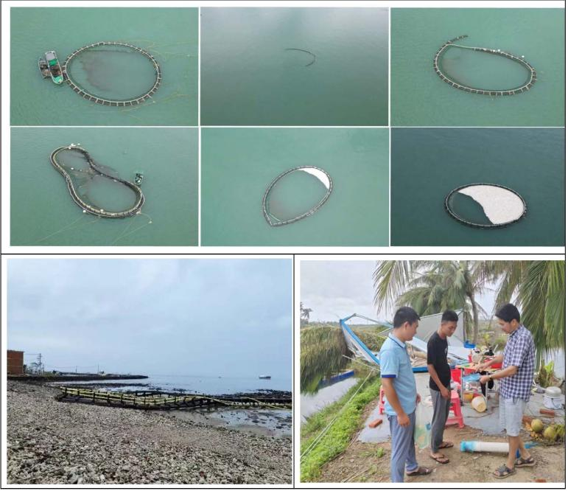

1. 2024年9月27-29日，联合国家海水鱼体系的病毒病防控岗位的黄晓红教授、海水鱼种质资源与品种改良岗位的刘晓春教授、鱼品加工岗位的吴燕燕教授、保鲜与储运岗位的谢晶教授等6名专家及我院课题组成员深入临高、儋州等养殖企业开展调研，详细了解企业复产情况，并针对复产过程中遇到的技术需求和实际困难提供了许多建议，助力企业尽快恢复生产。目前，部分受损网箱已拖回港内维修。但由于网箱破坏严重且受损数量较多，修复工作仍需要较长时间完成。

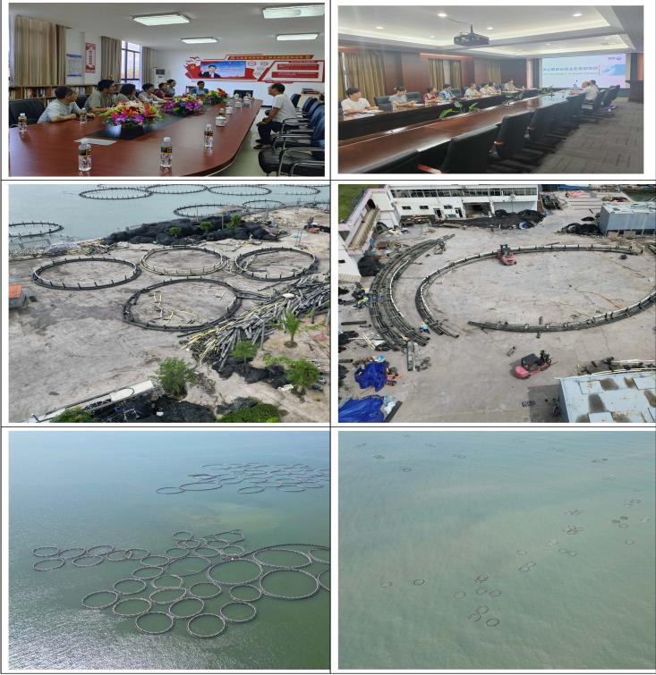

1. 2025年2月18-19日，团队成员前往儋州、临高网箱养殖区，调研灾后复产情况。目前，网箱设施经修复后恢复生产能力已接近70%。由于金鲳鱼苗的投放时间通常在3至5月，待鱼苗培育至合适规格将进行鱼苗投放。

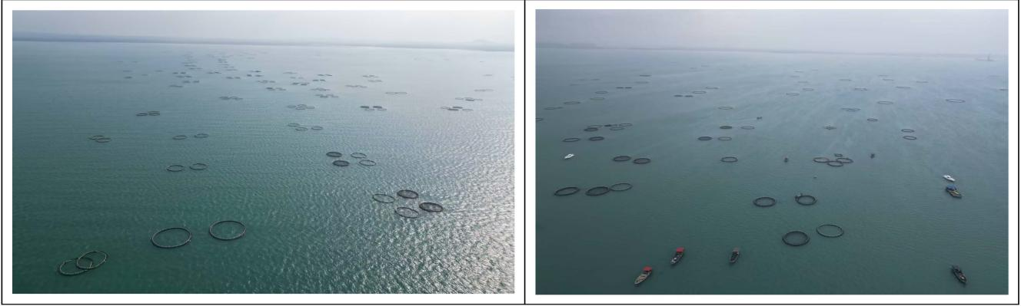

1. **主要成果亮点**
2. 通过无人机航拍评估网箱损毁情况，发现90%以上养殖金鲳鱼逃逸或死亡，网箱严重变形，部分被冲至海岸。
3. 为帮助渔民恢复生产，团队提出了多项自救措施，并向当地渔民发放了防灾减灾技术手册。
4. 联合多位专家深入养殖企业调研，了解复产需求，提供技术支持。目前，修复后的网箱生产能力已恢复约70%。
5. **生理健康管理和养殖水环境调控综合技术在罗非鱼台风应激后苗种复产中的应用示范研究--顾志峰**

立项编号：ZDYF2024YJGG004-18

承担单位：海南大学

物 种：罗非鱼

服务企业：海南天之渔水产科技有限公司、海南正丰水产科技有限公司

示范地点：文昌市大致坡镇、临高县波莲镇

受灾情况：池塘堤坝受损，养殖棚被吹垮；电力设施、房屋建筑等生产设施损坏，苗场生产工作停滞，对生产造成极大阻力；灾后因缺电、缺料造成二次损伤，鱼苗与亲本都面临大量损耗与爆发病害的风险。

1. **开展服务内容**
2. 灾后消毒与水质培养：2024年9月下旬，团队成员开始在天之渔水产科技有限公司文昌市大致坡镇养殖基地，以及临高县波莲镇正丰水产科技有限公司养殖基地参与灾后重建工作，包括养殖塘口的清塘消毒，防止灾后水体污染引发继发性病害；加强新塘水质管理与调控，培养高藻相与高菌相的稳定水质，有利于鱼种的灾后恢复与康复。

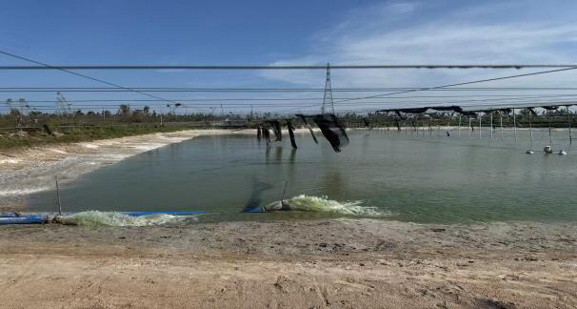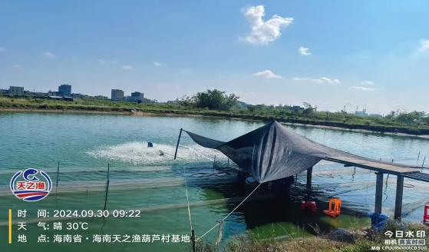

1. 灾后水质检测与数据收集：2024年10月，团队成员定期在天之渔水产科技有限公司文昌市大致坡镇养殖基地，以及临高县波莲镇正丰水产科技有限公司养殖基地参与养殖塘口的水质取样，检测与调控。收集与分析养殖过程中的生产数据，水质指标，结合饲料投喂与生长数据，做到水产养殖数据化。

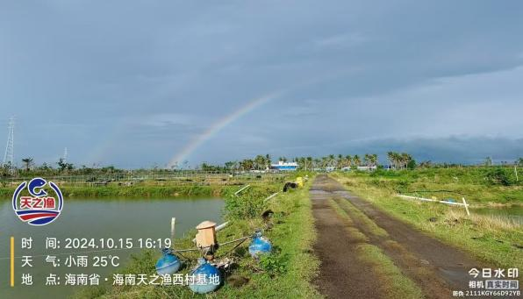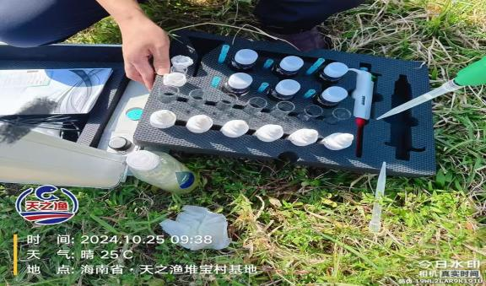

1. 灾后鱼塘重建与冬棚搭建：2024年11月，天之渔及正丰水产科技有限公司养殖基地都进行了灾后鱼塘重建与冬棚搭建，为鱼种过冬做好准备。团队成员也在养殖基地全面开展水质管理、亲本强化、苗种生产、病害防控等环节技术指导，帮助企业基本复产40%以上。根据罗非鱼冬棚的水质管理与亲本过冬的营养需求，针对性的进行水质培养与饲料营养强化，为鱼种顺利过冬打好基础。

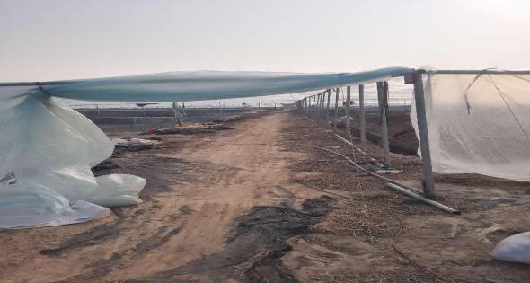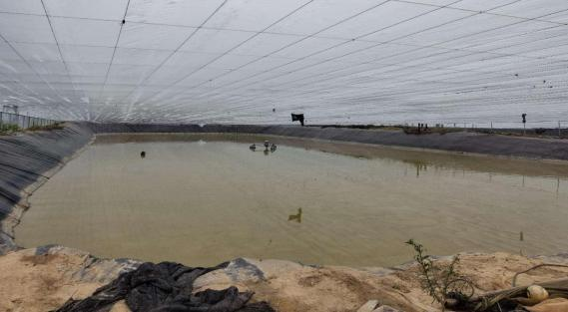

1. 冬棚水质管理与养殖流程优化：2024年12月，团队成员在养殖基地持续开展冬棚水质管理和亲本强化等环节技术指导，帮助企业基本复产50%以上。在连续进行水质监测以及养殖数据收集与分析的基础上，逐步总结和制定出适合该企业标准的养殖流程，把养殖流程细节化，标准化。

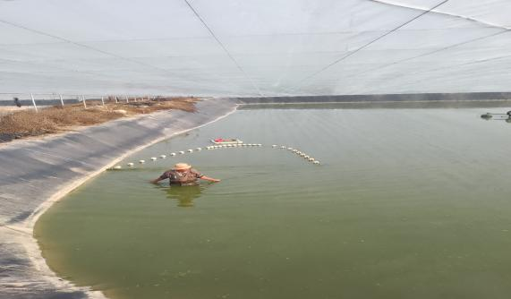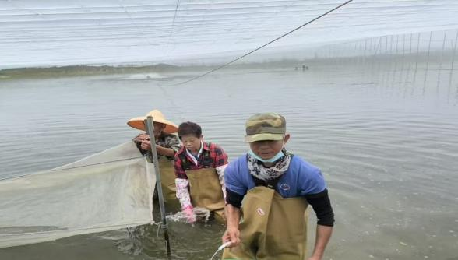

1. 冬棚水质调控与亲本管理：2025年1-2月，团队成员在养殖基地持续跟进冬棚水质调控和亲本强化，在团队成员与基地员工通力合作下，水质持续保持稳定，加以亲本营养强化的科学管理下，亲本恢复超过预期，产卵率达70%，协助企业恢复去年同期60%以上的产量。1月与2月都持续有鱼苗出售。

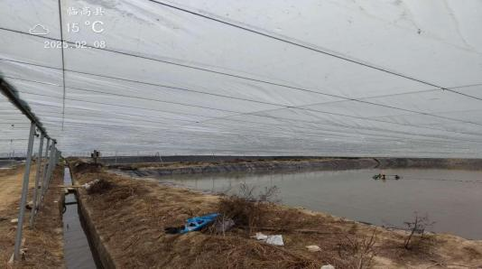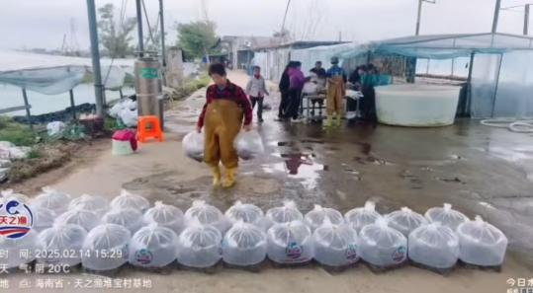

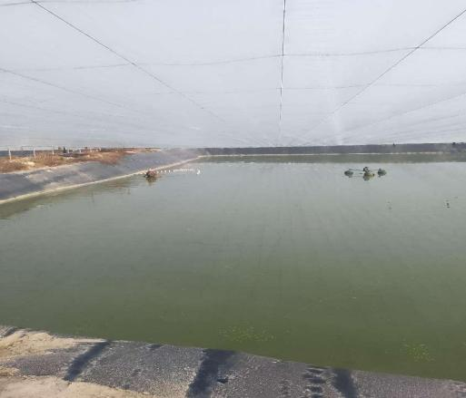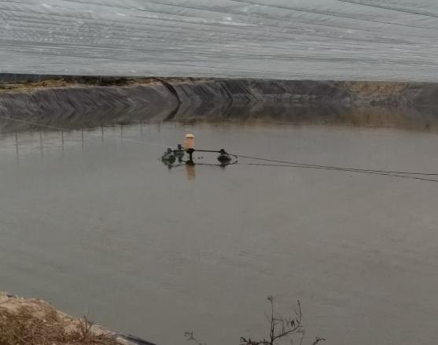

水质调控前，水色浑浊，没藻色 水质调控后，水色清爽，藻类丰裕

1. **主要成果亮点**
2. 根据每个基地的实际情况与土壤水质情况，进行针对性的科学培水与水质调控管理。
3. 在养殖生产过程进行详细的养殖数据记录，进而对养殖数据进行科学分析，做到水产养殖数据化。
4. 在养殖数据收集与分析的基础上，逐步总结和制定出适合该企业标准的养殖流程，把养殖流程细节化，标准化。
5. **台风“摩羯” 灾后对虾微生物（态） 动保产品复产的技术指导与应用示范--任伟**

立项编号：ZDYF2024YJGG004-17

承担单位：海南大学

物 种：对虾

服务企业：海南蓝泰邦生物技术有限公司

示范地点：文昌东郊镇、海口美兰区

受灾情况：企业各类基础设施和生产线设备大面积损毁，微生物（态）制剂发酵和制备工艺正面临原有工艺运行效率和运行质量难以把控、交叉（病原）污染、菌种退化/缺失、产品功能不稳定等生产困境，导致其生产能耗高、稳定性差、效率低、应用风险高等诸多灾后现实复产问题。

1. **开展服务内容**
2. 台风灾后，协助海南蓝泰邦生物技术有限公司的生产线进行了恢复，初步恢复了其生产功能。

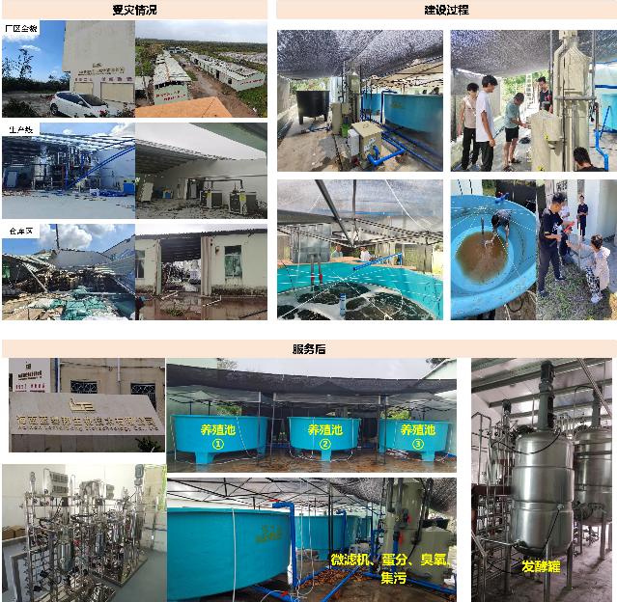

1. 台风灾后，鉴于对虾养殖对优质碳源的需求，本项目从海南岛9种藻类、35个西沙站点沉积物以及前期保藏的50株南海西沙菌株中筛选出3株降解褐藻胶菌株、5株降解λ-卡拉胶菌株、13株降解κ-卡拉胶菌株以及27株降解琼胶菌株，以期为灾后企业提供碳源补充益生微生物菌种。此外，本项目对对虾养殖过程中常见弧菌病原拮抗菌进行了广泛筛选，对西沙海域和热带典型海洋牧场的4种生境（沉积物、水体、珊瑚和其它海洋生物）的微生物样品进行弧菌拮抗菌的筛选，共筛选出227株可拮抗坎贝氏弧菌，欧文氏弧菌、哈维氏弧菌、副溶血弧菌、溶藻弧菌5株常见水产致病菌的拮抗菌。

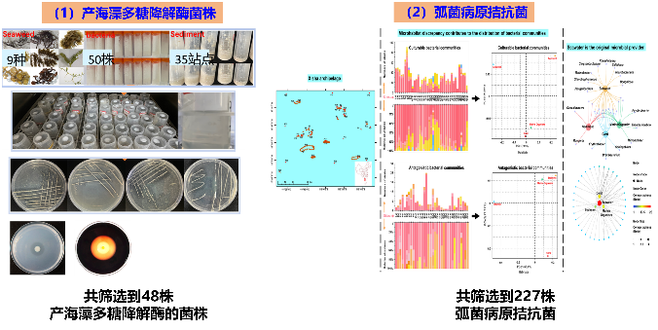

1. 台风灾后，在前期海藻多糖降解菌的基础上，选择从热带海南江蓠中分离得到的编号为QZ9-9的麦氏交替单胞菌作为构建对虾微生物（态）制剂的规模化发酵和制备技术的模式菌株，该菌株具有较强的产琼胶降解酶的能力。随后，项目组建立了该菌株集“菌体生长、底物消耗、产物形成”为一体的发酵动力学数学模型，确定了发酵工程操作策略与产物合成的定量关系，建立了琼胶酶规模化补料-分批控制策略。

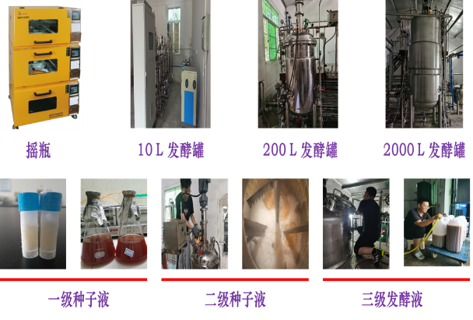

1. **主要成果亮点**
2. 对对虾微生物（态）制剂的规模化发酵和制备工艺技术进行了重构和优化。
3. 筛选了227株水产弧菌致病菌的拮抗菌株，为对虾微生物（态）制剂生产过程中交叉（病原）污染防控提供了重要的技术保障。
4. **项目跟进**

本期为第1期工作简报，后续项目有相关进展，将持续发布。